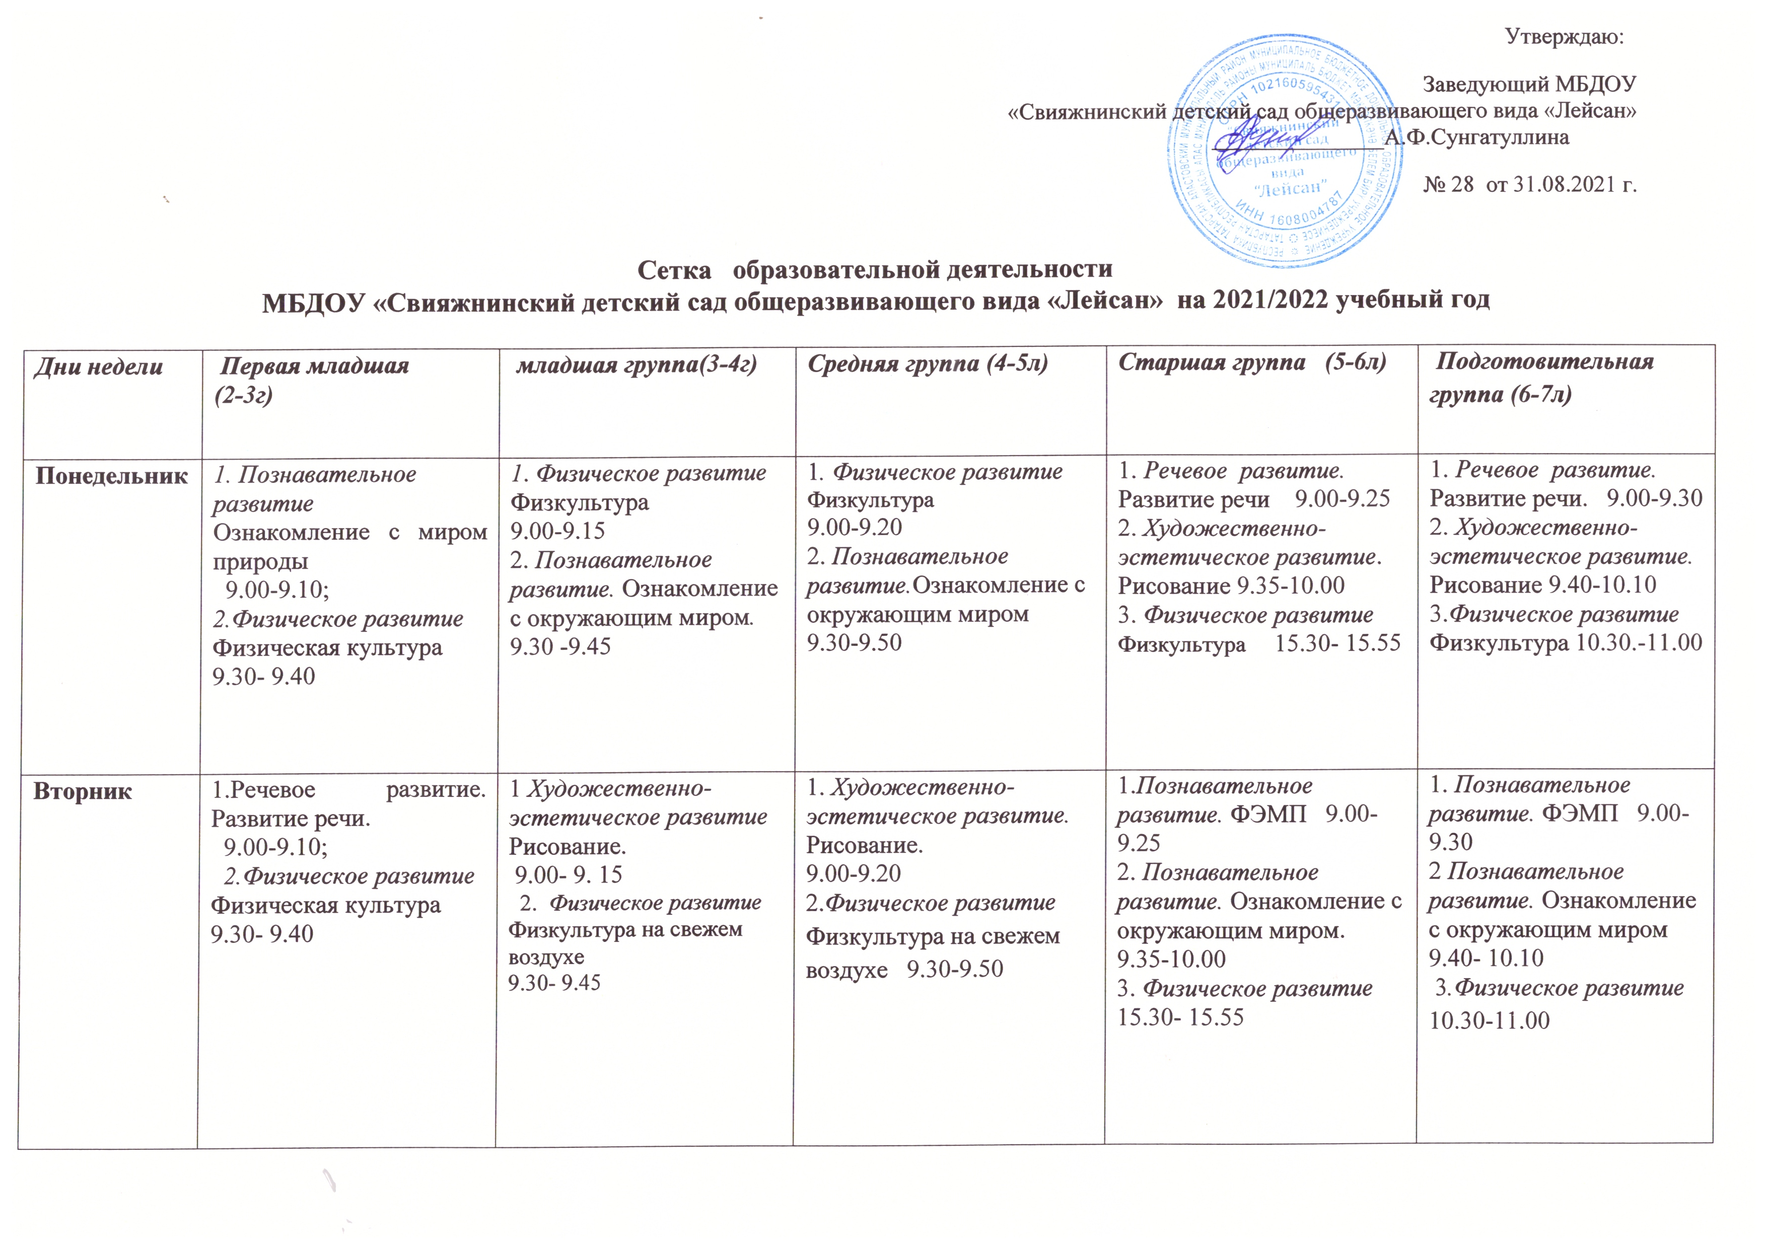

Среда | 1. Художественно-эстетическое развитие музыка  9.00-9.10  2. Художественно-эстетическое развитие Рисование  9.30-9.40 | 1 Речевое развитие.  Развитие речи.  9.00-9.15  2. Художественно-эстетическое развитие  Музыка  9.30-9.45 | 1. Речевое развитие. Развитие речи 9.00-9.20  2. Художественно-эстетическое развитие  Музыка 9.30- 9.50 | 1 Речевое развитие.  Развитие речи 9.00-9.25  2. Художественно-эстетическое развитие. Музыка. 9.55- 10. 20  3. Художественно-эстетическое развитие. Лепка/аппликация 15.30- 15.50 | 1. Речевое развитие  Подготовка к обучению грамоте 9.00-9.30  2. О.О. Художественно-эстетическое развитие  Лепка/аппликация 9.40- 10.10  3.Художественно-эстетическое развитие музыка 10.30-11.00
Четверг | 1.Художественно-эстетическое развитие Музыка.  9.00- 9.10  2.Речевое развитие. Развитие речи.  9.30- 9.40 | 1. Познавательное развитие. ФЭМП  9.00- 9.15  2. Художественно-эстетическое развитие  Музыка.  9.30- 9.45 | 1.Познавательное развитие. ФЭМП. 9.00-9.20  2.Художественно-эстетическое развитие.  Музыка 9.30-9.50 | 1. Татар теле 9.00-9.25  2. Художественно-эстетическое развитие  Музыка 9.55- 10. 20 | 1. Познавательное развитие. ФЭМП 9.00-9.30  2. Татар теле  9.40- 10.10  3. Художественно-эстетическое развитие  Музыка 10.30-11.00
Пятница | 1.Художественно-эстетическое развитие  Лепка.  9.00- 9.10  2 Физическое развитие  Физкультура (на свежем воздухе)  9.30- 9.40 | 1. Художественно-эстетическое развитие Лепка/аппликация  9.00-9.15  2. Физическое развитие 9.30-9.45  Физкультура  9.30-9.45 | 1. Художественно-эстетическое развитие. Лепка/аппликация 9.00-9.20  2. Физическое развитие.  Физкультура 9.30-9.50 | 1. .Художественно-эстетическое развитие  Рисование 9.00-9.25  2.Физическое развитие  Физкультура (Физкультура на свежем воздухе ) 9.35-10.00 | 1. Художественно-эстетическое развитие  Рисование 9.00-9.30.  2. Физическое развитие  Физкультура (Физкультура на свежем воздухе) 9.40-10.10
Суббота | Итоговые мероприятия, развлечения, досуги
 | 10 | 10 | 10 | 13 | 14

